Курс «Введение в искусственный интеллект» понравился, преподаватель очень понятно и доступным языком объясняет сложные моменты, приводя примеры из личной практики, показывая сайты и ресурсы которые помогут получить больше навыков и углубиться в тему.

**Квантовый компьютер IBM.**

В седьмом модуле курса по основам Искусственного Интеллекта в GeekBrains вам надо изучить облачный квантовый компьютер IBM. Без подготовки вы вряд ли сможете сделать что-то осмысленное, но сейчас имеет смысл изучить этот инструментарий. Для этого выполните следующие задачи:

1. Заходите на <https://quantumexperience.ng.bluemix.net/> и регистрируйтесь.
2. В редакторе («Composer») найдите панель с квантовыми гейтами и прочитайте справочную информацию по ним.
3. Составьте свой квантовый алгоритм.
4. Запустите его на исполнение и дождитесь отчёта.
5. Проинтерпретируйте результаты.

**1. quantum.ibm.com**

Доступ к квантовым мощностям IMB можно получить по другой ссылке [https://quantum.ibm.com](https://quantum.ibm.com/).

К сожалению напрямую из России, на данный момент, подключиться не получиться

[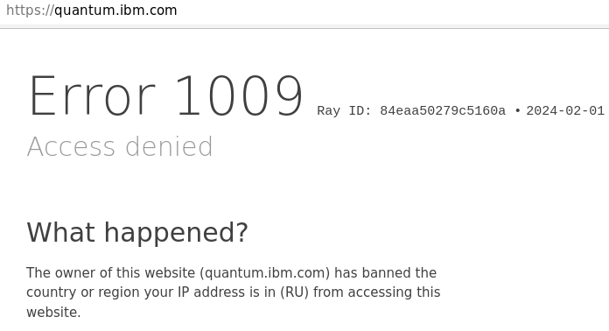](https://github.com/allseenn/ai/blob/main/07.Tasks/pics/01.png)